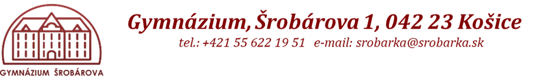
Príloha č.5 výzvy
Fotodokumentácia predmetu zákazky
Predmet zákazky: | Nábytok do školskej jedálne

Verejný obstarávateľ: | Gymnázium Šrobárova 1, 042 23 Košice

Kontaktná osoba: | Mgr. Monika Sabová

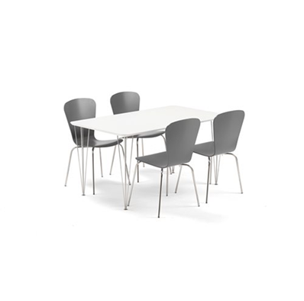
Ilustračné foto

